SYSTEMVERILOG ASSERTION
Nguồn: https://www.chipverify.com/systemverilog/systemverilog-assertions

Hành vi của một hệ thống có thể viết bằng một assertion mà nó nên đúng ở mọi trường hợp. Do đó assertions được sử dụng để xác thực hành vi của một hệ thống, có thể cũng được dùng trong functional coverage

What are properties (đặc tính) of a design?
Nếu một đặc tính của thiết kế được kiểm tra bởi một assertion không hoạt động như được kì vọng, assertion thất bại.
Ví dụ: giả sử một thiết kế yêu cầu và mong muốn nhận được một ack trong 4 chu kỳ kế tiếp. Nhưng nếu thiết kết nhận được một ack ở chu kỳ thứ 5, đặc tính của thiết kế mà một ack sẽ được trả về trong 4 chu kỳ bị vi phạm và assertion được xem như thất bại

Nếu một đặc tính của thiết kế đang được kiểm tra bởi một assertion, mà đặc tính không thể xảy ra do bị chặn, assertion thất bại.
Ví dụ: Giả sử một processor đơn giản có chức năng decode các instruction được đọc từ memory, gặp phải một unknow instruction và kết quả trả về là một fatal error. Nếu viễn cảnh này không bao giờ được kỳ vọng bởi thiế kế, đặc tính của thiết kế mà chỉ valid instruction có thể được đọc từ memory bị vi phạm và assertion được xem như thất bại.

Từ 2 ví dụ trên, các đặc tính của một thiết kế được kiểm tra bằng cách viết các SV assertions.

Why do we need assertions?
Một assertion đơn giản chỉ là một thể hiện ngắn gọn của một bộ kiểm tra function (functional checker). Functionality biểu diễn bởi một assertion cũng có thể được viết bằng một SV task hoặc một checker mà user phải tự code. Một vài bất lợi của các phương pháp này là:
- SV dài dòng và khó để duy trì và scale code với số lượng đặc tính
- là một procedural language, user sẽ gặp khó khăn trong việc viết checkers liên quan đến nhiều sự kiện song song chung một khoảng thời gian
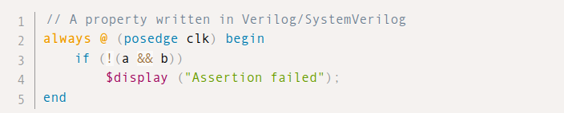
SVA là một declarative language dùng để specify các điều kiện tạm thời, SVA ngắn gọn và dễ dàng hơn trong việc duy trì.
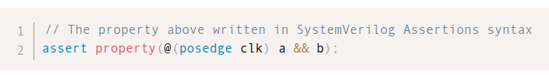
Type of Assertion Statements

Type | Description
assert | To specify that the given property of the design is true in simulation
assume | To specify that the given property is an assumption and used by formal tools to generate input stimulus
cover | To evaluate the property for functional coverage
restrict | To specify the property as a constraint on formal verification computations and is ignored by simulators

Building Blocks of Assertions

Sequence

Chức năng của bất kỳ thiết kê nào thường đều được hình thành bởi một sequence (chuỗi) gồm nhiều logical events. Các events này có thể trải dài nhiều xung clocks hoặc chỉ tồn tại trong một xung clock nhất định. Để giữ mọi thứ đơn giản, các events nhỏ hơn có thể được miêu tả bằng cách sử dụng các assertions đơn giản, sau đó các assertions này có thể được dùng để xây dựng các behavior patterns phức tạp hơn.

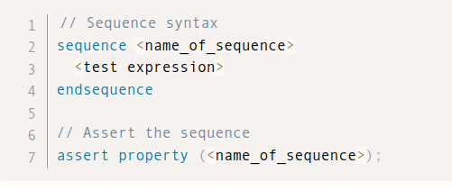
Property

Các evnets có thể được biểu diễn như một chuỗi (sequence) và một vài sequences có thể được gộp lại để tạo ra các chuỗi đặc tính phức tạp hơn.
User cần phải thêm một clocking event vào trong chuỗi (sequence) hoặc đặc tính (property) để assert.
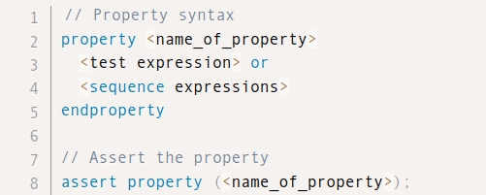
Có 2 loại assertions - tức thì và đồng thời (immediate and concurrent).

Immediate Assertion
Immediate assertions được thực thi như một statement trong một proceduarl block và follow simulation event semantics.
Immediate assertion được dùng để verify một đặc tính tức thì trong quá trình mô phỏng.
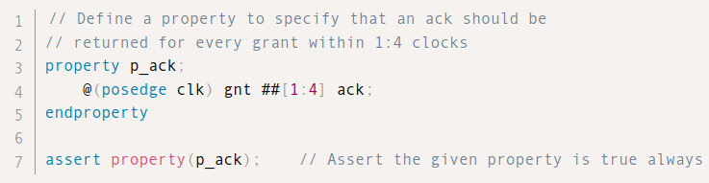

Concurrent Asseritons
Concurrent assertions are base on clock semantics (phụ thuộc vào một clock được định nghĩa) và dùng các giá trị được sampled trong expressions của chúng. hành vi của mạch được mô tả sử dụng các đặc tính SV (SV properties), các đặc tính này được đánh giá mỗi khi clock đã định nghĩa và Mỗi khi có một lỗi xảy ra trong quá trình mô phỏng thể hiện rằng functional behavior được mô tả đã bị vi phạm.
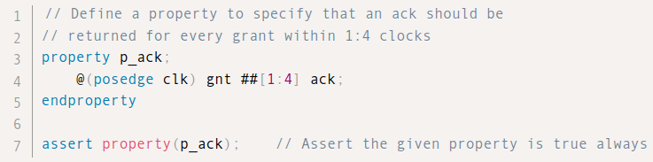
Các bước để tạo assertions
Bên dưới là các bước để tạo assertions:
B1: Tạo các boolean expressions
B2: Tạo các sequence expressions
B3: Tạo property
B4: Assert property

Ví dụ:
sequence đầu tiên s_ab kiểm tra b có tích cực cao ở clock kế tiếp khi a ở mức cao, và sequence thứ 2 s_cd kiểm tra d có ở mức cao sau 2 xung clock sau khi c được xác nhận đã tích cực mức cao. property đó asserts sequence thứ 2 ở chu kỳ kế tiếp sau sequence thứ nhất.
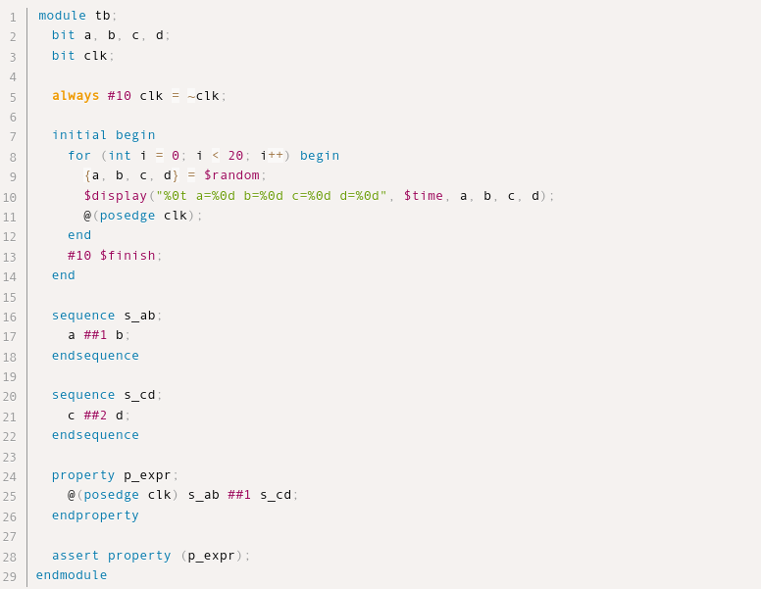

SV Immediate Assertions Detail

Nguồn: https://www.chipverify.com/systemverilog/systemverilog-immediate-assertions
Immediate assertion được thực thi dựa trên ngữ nghĩa event mô phỏng, Immediate assertion cần phải được specify trong một proceduarl block. Nó được trình mô phỏng xem như một expression trong một mệnh đề if trong quá trình mô phỏng.
Immediate assertion sẽ pass nếu expression giữ giá trị true tại thời điểm mệnh đề được thực thi, và nó sẽ fail nếu mệnh đề được đánh giá là thất bại (X, Z hoặc 0).Những assertions này được dùng trong simulation và không phù hợp cho formal verification. Nó có thể được dùng trong cả RTL code và testbench để bắt lỗi trong quá trình mô phỏng.

Syntax:
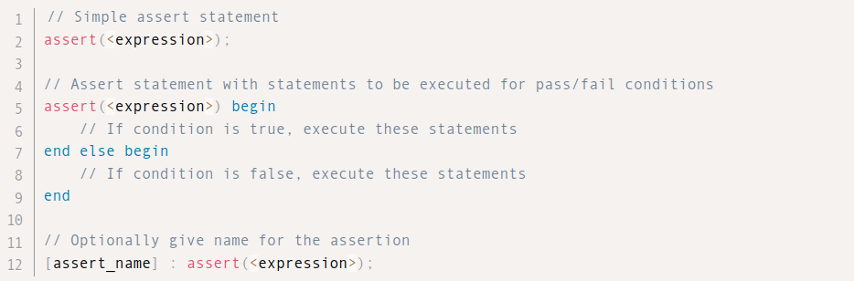
1. IMMEDIATE ASSERTION IN DESIGN
Ví dụ về assertion bên dưới là về 1 fifo, assertion fail nếu push khi full = 1 hoặc pop khi empty = 1.
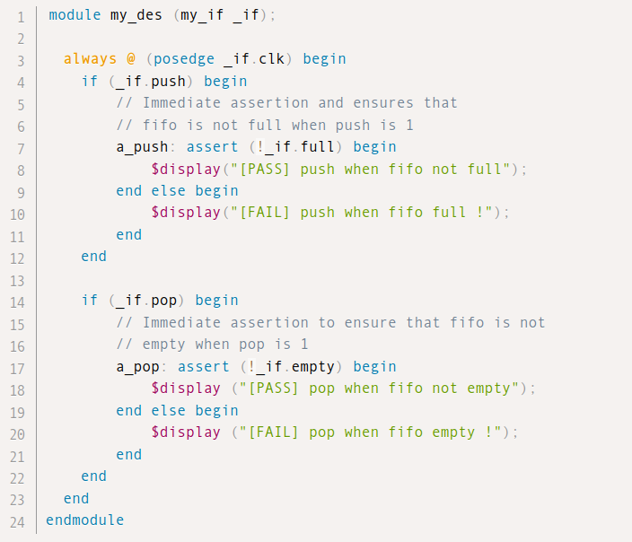
testbench:
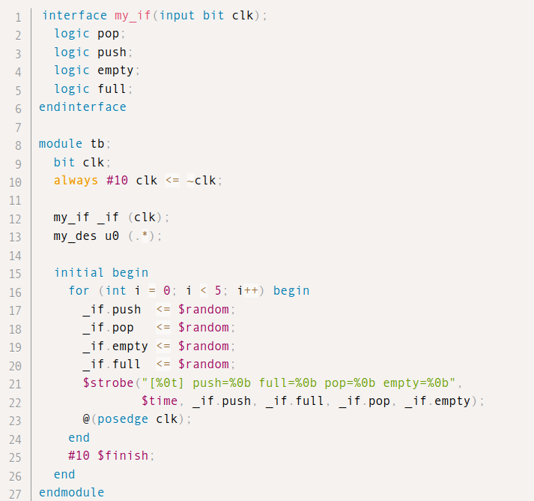
Kết quả:
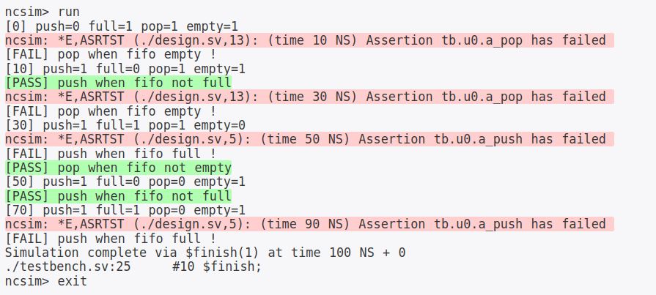
2. IMMEDIATE ASSERTION IN TESTBENCH
Giả sử có một lớp Packet được tạo và randomize. Tuy nhiên ví dụ này có một lỗi constraint và randomization sẽ luôn thất bại. Tuy nhiên, failure sẽ được hiển thị như một warning message và nếu user không cẩn thân, test có thể display hành vi sai và thậm chí có thể hiện là assertion đã pass
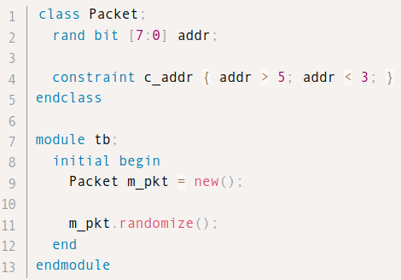
=> như constraint phía trên, ta ko thể randomize một addr mà giá trị của nó vừa lớp hơn 5 vừa nhỏ hơn 3.

Thay vào đó ta có thể sử dụng một immediate assertion đựat vào randomization method để chắc chắn rằng giá trị trả về luôn là 1, chỉ định rằng randomization thành công. Nếu assertion fails, prompt sẽ được hiển thị để user có thể thấy được, giúp giảm debug time.
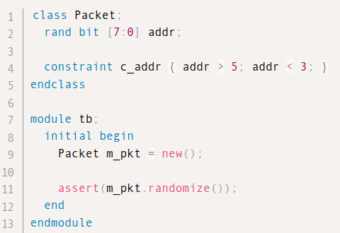
Tương tự, assert có thể được dùng với bất kỳ expression nào để đánh giá true hoặc false bên trong một procedural block

SV Concurrent Assertions Detail
Nguồn: https://www.chipverify.com/systemverilog/systemverilog-concurrent-assertions
Concurrent assertions mô tả hành vi được dàn trải xuyên suốt thời gian mô phỏng và các concurrent assertion này chỉ được đánh giá ở clock tick.
Mệnh đề SV concurrent assertion có thể được specified trong module, interface hoặc program block chạy song song với các mệnh đề khác. Bên dưới là các đặc tính của một concurrent assertion:
- Test expression được đánh giá tại cạnh của xung clock dựa trên các giá trị trong biến được sampled
- sampling của các biến được hoàn thành trong preponed region và việc đánh giá của mệnh đề được hoàn thành trong observed region của simulation scheduler
- chúng có thể được đặt bên trong procedural, module, interface hoặc program block
- chúng có thể được dùng trong cả dynamic và formal verification technique

# Example 1
2 tín hiệu a và b được declared và được lái tại cạnh lên của một clock với một vài giá trị ngẫu nhiên để mô tả cách một concurrent assertion hoạt động. Assertion này được viết bằng mệnh đề assert trên một immediate property, property này xác định mối quan hệ giữa các tín hiệu và một clocking event
Trong ví dụ này, cả tín hiệu a và b được mong đợi là 1 tại cạnh lên xung clock trong toàn bộ mô phỏng. assertion được mong đợi sẽ thất bại cho tất cả instances khi a hoặc b là 0
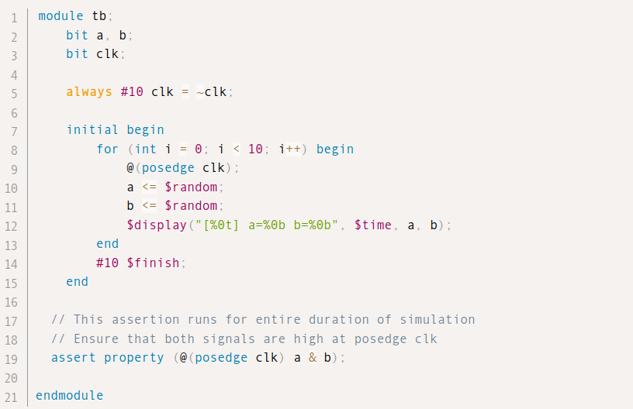
assertion được thưc thi ở mỗi cạnh lên xung clock (clk) và đánh giá exoressuib sử dụng giá trị của các biến trong preponed region (which is delta cycle before given edge of clock). Do đó, nếu a thay đổi từ 0 sang 1 ngay vị trí xung clock chuyển từ 0 sang 1, giá trị a được lấy để đánh giá bởi assertion sẽ là 0 bởi vì nó là 0 ngay trước cạnh lên xung clock
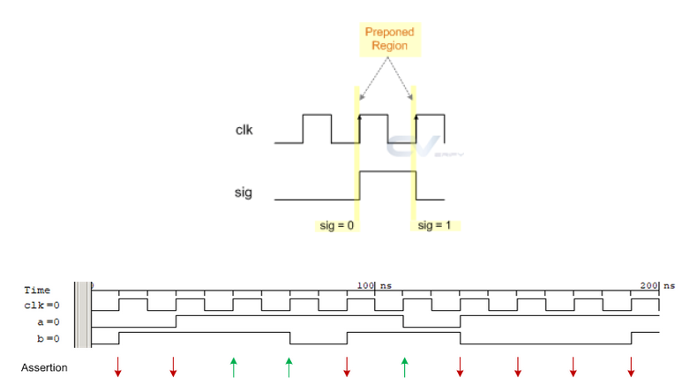
Từ hình trên có thể thấy assertion fail ở tất cả trường hợp khi a hoặc b bằng 0 bởi vì mệnh đề assert được mong đợi là đúng xuyên suốt quá trình mô phỏng
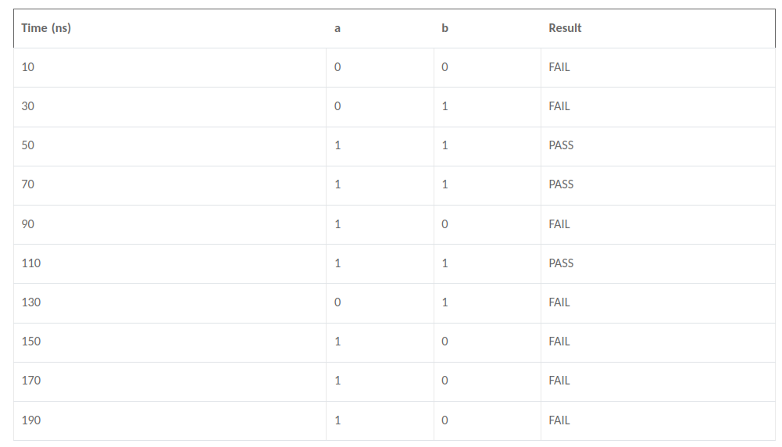
Kết quả khi chạy simulation trong vivado (kết quả khác bảng trên do random seed khác):
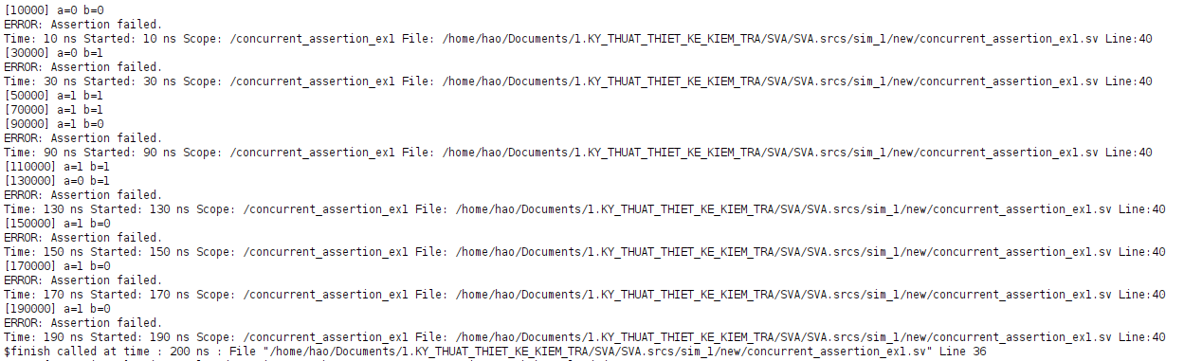
# Example 2
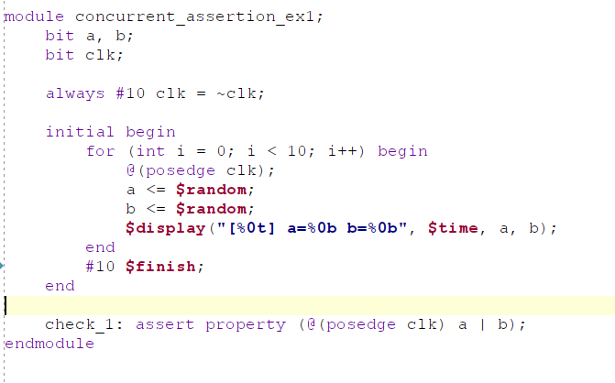
Expression được defined như một property cho mệnh đề assert được modified từ ví dụ trên thành điều kiên OR (a & b => a | b)
Kết quả mệnh đề assert này chỉ fail khi cả 2 giá trị của a và b đều la 0:
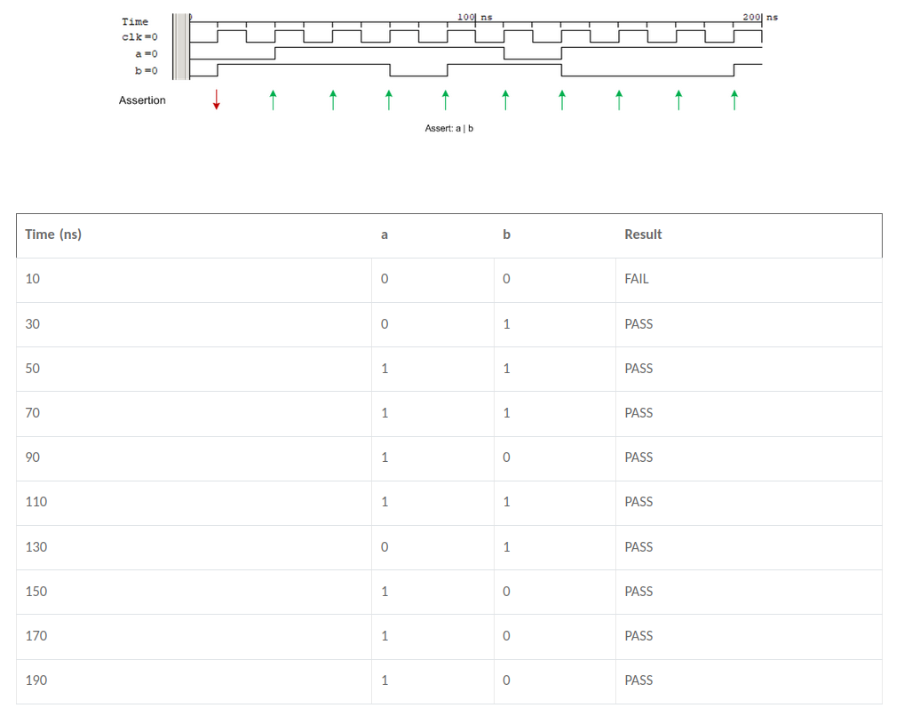
Kết quả mô phỏng khi chạy trên vivado (kết quả khác do seed khác):
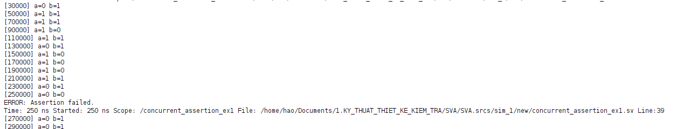
# Example 3
Expression này được defined như một property của mệnh đề assert được modified từ ví dụ trên thành XNOR sau khi đảo tín hiệu a
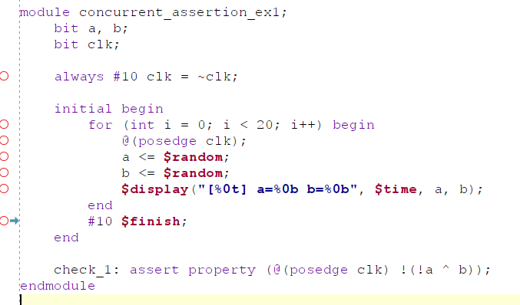
Ví dụ kết quả:
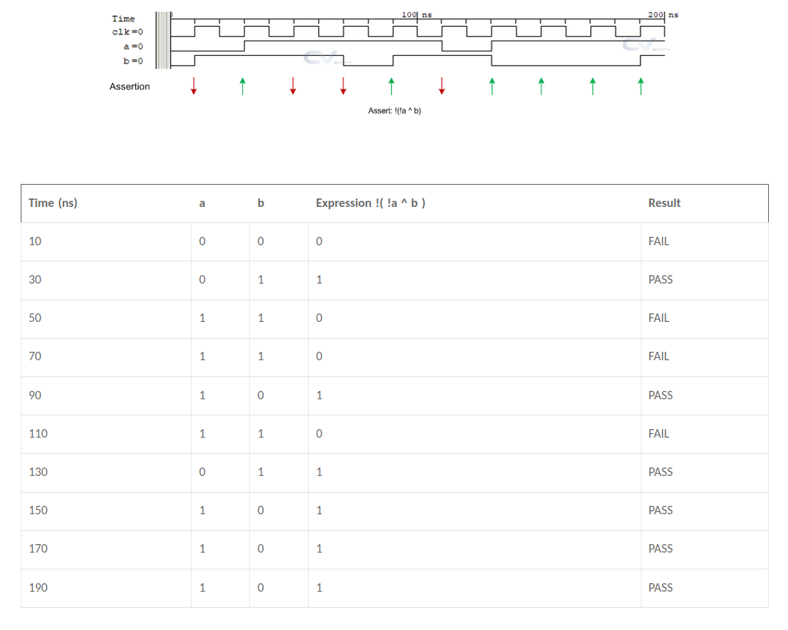
Kết quả sau khi chạy mô phỏng vivado:
